РОДИНСКИЙ РАЙОННЫЙ СОВЕТ ДЕПУТАТОВ
АЛТАЙСКОГО КРАЯ

РЕШЕНИЕ

17.02.2021 № 2 с. Родино

Об осуществлении государственных полномочий
в области создания и функционирования
административных комиссий

В соответствии с Федеральным законом от 06.10.2003 №131-ФЗ «Об общих принципах организации местного самоуправления в Российской Федерации», законом Алтайского края от 10.03.2009 № 12-ЗС «О наделении органов местного самоуправления государственными полномочиями в области создания и функционирования административных комиссий при местных администрациях», Устава муниципального образования Родинский район Алтайского края,
Родинский районный Совет депутатов РЕШИЛ:
1. Принять муниципальный нормативный правовой акт «Об осуществлении государственных полномочий в области создания и функционирования административных комиссий».
2. Контроль за деятельностью административных комиссий осуществляется административной комиссией при Администрации Родинского района.
3. Направить указанный нормативный правовой акт главе Родинского района Алтайского края для подписания и обнародования в установленном Уставом порядке.
4. Настоящее решение распространяет своё действие, на правоотношение, возникшее с 01.01.2021г.
5. Контроль исполнения настоящего решения возложить на постоянную комиссию районного Совета депутатов по вопросам местного самоуправления, законности и праву (Цыбинов А.А.).

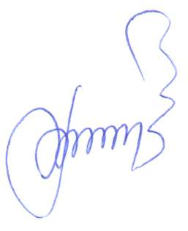

Председатель Родинского
районного Совета депутатов Ф.В. Воробьев

Муниципальный нормативный правовой акт

Об осуществлении государственных полномочий в области создания и функционирования административных комиссии

Принято решением Родинского
районного Совета депутатов
от 17.02.2021 № 2

1. Образовать в муниципальном образовании Родинский район Алтайский край с 01.01.2021 Административные комиссии при Администрации Родинского района Алтайского края:
административную комиссию при Администрации Родинского района;
административную комиссию при Администрации Родинского района по Родинскому сельсовету;
административную комиссию при Администрации Родинского района по Зелёнолуговскому сельсовету;
административную комиссию при Администрации Родинского района по Каяушинскому сельсовету;
административную комиссию при Администрации Родинского района по Кочкинскому сельсовету;
административную комиссию при Администрации Родинского района по Мирненскому сельсовету;
административную комиссию при Администрации Родинского района по Покровскому сельсовету;
административную комиссию при Администрации Родинского района по Раздольненскому сельсовету;
административную комиссию при Администрации Родинского района по Степно-Кучукскому сельсовету;
административную комиссию при Администрации Родинского района по Степновскому сельсовету;
административную комиссию при Администрации Родинского района по Центральному сельсовету;
административную комиссию при Администрации Родинского района по Шаталоскому сельсовету;
административную комиссию при Администрации Родинского района по Ярославскому сельсовету.

2. Определить границу территории, на которую распространяется юрисдикция административной комиссии при Администрации Родинского района Алтайского края: границы муниципальных образований Родинского, Зелёнолуговского, Каяушинского, Кочкинского, Мирненского, Покровского, Раздольненского, Степно-Кучукского, Степновского, Центрального, Шаталовского и Ярослав-Логовского сельсоветов.
3. Административная комиссия создана на 5 лет.
4. Осуществление государственных полномочий в области создания и функционирования административных комиссий при местных администрациях является расходным обязательством муниципального образования Родинский район Алтайского края и финансируется за счет субвенций, поступающих из краевого бюджета.
5. Опубликовать настоящее решение в Сборнике муниципальных правовых актов Родинского района Алтайского края и на официальном сайте Администрации Родинского района Алтайского края.
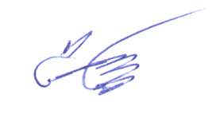
Глава района С.Г. Катаманов
с. Родино
«17» февраля 2021 год
№ 2

Наталья Ивановна Удовиченко
22231

